一、单项选择题(每小题1分，共10分)
1.Core i7具有的工作方式包括（ 一、（每题1分）1.C ）。
本题分数 | 10
得 分

(1)实地址方式 (2)保护地址方式 (3)虚拟86方式
(4)系统管理方式 (5)IA－32E方式
A.(1),(2) B.(1),(2),(3) C.(1),(2),(4),(5) D.（1）～（5）
2. 处理器内部具有总线部件BU、预取部件IPU、译码部件IDU、执行部件EU、分段部件SU和分页部件PU功能模块、Cache部件以及浮点部件FPU，该处理器是（2.B ）。
A．80386 B. 80486 C. Pentium D.Pentium 4
3.在执行IN AL，DX指令时，8086最小模式下列引脚状态正确的是( 3.A )。
A. ₌₀,=0, =0,=1 B. =0,=1, =1,=0
C. =1,=0, =0,=1 D. =1,=1, =0,=1
4. SRAM的存储原理是（ 4.A ）。
A．双稳态触发器两个稳定状态记录信息
B. MOS（场效）管极间电容充放电存放信息
C. 开关管与位数间的熔丝是否熔断决定信息0和1
D. 靠铁电晶体构成的铁电电容存储信息的
5. 有一DRAM芯片外部地址线11条，数据线8，该芯片最大容量为（ 5.D）。
A. 4Kb B. 8KB C. 4Mb D. 4MB (注：b=bit B=Byte )
6. 处理器与I/O间的接口信息包括（6.A ）。
A．数据信息、状态信息和控制信息 B. 直接程序控制方式、中断方式和DMA方式
C．数据总线、地址总线和控制总线 D. 输入缓冲和输出锁存
7. 在微机系统中，处理器第一次接到可屏蔽中断申请，在中断响应过程中需要处理器花费的总线周期个数正确的是（ 7.D ）。
(1) 实地址方式下5 (2)保护方式下5 (3)实地址方式下7 (4)保护方式下7 (5)实地址方式下9 (6)保护方式下9
A.(1)(3) B.(1)（4） C.(3)(4) D.(3) (6)
8. 8255接口芯片的控制信号，在方式1输出的情况下，有关联络应答信号有 ( 8.C )。
（1） （2） （3）IBF （4）INTR （5）
A．（1）（2）（3） B.（1）（3）（4） C.（2）（4）（5） D.（3）（4）（5）
9. 对于无法区别优先级高低的系统，可采用优先级自动循环或优先级特殊循环方式来管理中断，采用的8259命令字是（ 9.B ）。
A.OCW1 B.OCW2 C.OCW3 D.ICW2
10. 在RS-232C引脚RXD上某一时刻量得信号电压为9V, 则对方发来的该位信息为逻辑（ 10.A ）。
A.0 B. 1 C.正 D. 负
二、填充题 (每题1分,共10分)
本题分数 | 10
得 分

1. 处理器中BTB的主要作用是____二、1.分支目标检测（检测或预测分支指令）_________。
2.对于32位处理器，指令OUT DX,AL执行时，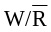、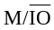的逻辑分别为__ 1.(2)1____、_(2)0_____。
3．八代Corei7最大物理地址空间为_ 3.(1)64GB _MB，可访问的8位I/O端口共有_(2)64K __个。
4．Pentium 4具有__4.(1)3 __条整数流水线，一个时钟周期内能执行___(2)5____条简单指令。
5. 用 SRAM芯片 256K×8位构成1M×64位的存储器模块，则需要这种芯片_5.（1）32___ 片，采用的扩展存储器的方式为__（2）字位全扩展______。
6．MCH、ICH、PCH分别为系统主板上除CPU外最主要的芯片，分别称为6.(1)存储器控制中枢、I/O控制中枢和平台控制中枢_ __。
7. 中断的五个过程依次为中断请求、 7. (1)中断判优 、 (2)中断响应 、中断服务和中断返回。
8.在可屏蔽中断响应周期，处理器处理完当前事务，会连续向中断控制器8259发2个脉冲，第一个脉冲的作用是_8. (1)告诉中断控制器，IR4的中断申请已经被响应，快准备中断类型号，第二个脉冲的作用是_(2)处理器取走中断类型号____。
9. 如果一逐次逼近型DAC的参考电压为-5V，给出数字量为205（CDH）时，在外接运放的输出电压为4V时，则该DAC的位数为 9. 8 位。
10．某主板采用PCI Express2.0，总线工作频率为2.5GHz,对于单通道，单时钟传输2次，则总线带宽为______ 10. 5000MB/S______________。
本题分数 | 15
得 分

三、已知内存单元中有关单元存放的信息如表所示，CR0=60000001H，IDTR=E500000007FFH，GDTR=041000007FFFH，求类型号为31H的中断服务程序入口地址。
题三用表内存数据分布
内存地址 | 数据(H) | 内存地址 | 数据(H) | 内存地址 | 数据(H)
04108064H | 85 | 06700930H | 89 | E5000185H | 51
04108065H | 00 | 06700931H | 65 | E5000186H | 87
04108066H | 20 | 06700932H | 12 | E5000187H | 00
04108067H | 00 | 06700933H | 25 | E5000188H | 18
0410810EH | 5E | 06700934H | 10 | E5000189H | 20
0410810FH | 3C | 06700935H | 49 | E500018AH | 13
04108110H | FF | 06700936H | C6 | E500018BH | 81
04108111H | 1F | 06700937H | 0F | E500018CH | 00
04108112H | 00 | ： | ： | E500018DH | EE
04108113H | 70 | 06708258H | 90 | E500018EH | 42
04108114H | 01 | 06708259H | C7 | E500018FH | 00
04108115H | F2 | 0670825AH | 13 | E5000190H | FF
04108116H | 44 | 0670825BH | 00 | E5000191H | 01
04108117H | 01 | 0670825CH | 00 | E5000192H | 58
解：CR0=60000001H知PG=0,PE=1保护方式
中断门描述符首地址=IDT表首地址+中断类型号*8=E5000000H+31H*8=E5000188H
所以中断门描述符=0042EE0081132018H
其中描述的偏移地址=00422018H, 段选择子=8113H
因此段描述符首地址=GDT首地址+索引*8=04100000H+8110H=04108110H
段描述符=0144F20170001FFFH,其描述符的段基地址=01017000H,因此
中断服务程序入口地址=段基地址+偏移地址=01017000H+00422018H=01429018H

四、某总线读时序如图所示，回答以下问题：
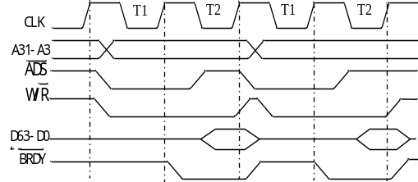
本题分数 | 15
得 分
- 简述微机总线信号类型（2分）
- 试分析该时序（2分）
- 这在Intel处理器中，总线时序对应的有哪些处理器？（2分）
- 如果CLK时钟频率为200MHz，则读取8000字节数据，需要多少时间？（4分）
- 如果内存访问周期为12ns，是否需要插入等待周期，如果需要插入多少us？（5分）
四、答：
1、总线信号类型有：电源线、地址线、数据线和控制线。
2、T1状态在ADS=0时为寻址状态，T2状态ADS=1读取总线上64位数据
3、Pentium系列处理器（Pentium/PII/PIII/Pentium4）
4、64位总线一次读8字节，需要读8000/8=1000次,一次需要2个状态，每个状态1/200MH=1/200 us,因此需要时间为1000/200*2=10us
5、内存访问周期为12ns，而总线周期为是10ns，一个总线周期为2个状态，要插入是状态数，因此需要插入等待周期一个状态5ns。

五、简述微机系统BIOS以及CMOS RAM的功能，已知CMOS RAM中存放时、分、秒的地址分别为04H,02H,00H，写出读取时、分、秒的值到内存1000H:9000H开始的内存区域的程序片段。（10分）
五、解：
本题分数 | 10
得 分
(1) BIOS是基本输入输出系统，存放设置程序、自检程序和服务程序，CMOS RAM具有时钟和RAM功能，存放设置信息(4分)
（2）（6分，时分秒各3分）
MOV AX,1000
MOV DS,AX
MOV SI,9000H
MOV CX,3
MOV BL,04H;时的地址
LOOPM: MOV AL,BL
OUT 70H,AL
IN AL,71H
MOV [SI],AL
INC SI
DEC BL
DEC BL
LOOP LOOPM

六～十、综合应用题
某32位微机应用于电动车充电检测控制系统中，该系统由32位处理器为核心，采用8255扩展AD574及简易人机交互接口，采用8259做为中断控制器，16550为串行通信接口，8254为定时计数器接口，还有DAC0832产生充电控制波形。各接口芯片的I/O编址如图所示。系统的工作过程是：按下KEY1开始充电（PC7=1时，允许充电，此时由8254产生的方波来控制充电桩的充电），由AD574检测充电电压，充电时红色指示灯亮，绿色指示灯灭，当充电电压达到指定充电电压720伏时，停止充电，红色指示灯灭，绿色指示灯亮。当充电电压超过750伏时，停止充电并使红色和绿色灯闪烁，直到按下KEY2键，恢复指示灯显示。假设充电电压U与ADC采集得到数量量D之间的关系为U=D/4 伏（40分）

六、根据图示定义8255、8254、8259以及DAC0832各端口地址并写出系统初始化程序片段（包括8255初始化以及让红绿两个指示灯灭，8分）。
本题分数 | 8
得 分

六、解：
(1) 定义端口地址（4分，每个器件地址正确1分）
P8255A EQU 8000H
P8255B EQU 8004H
P8255C EQU 8008H
P8255Ctrl EQU 800CH
P82540 EQU 8010H
P82541 EQU 8014H
P82542 EQU 8018H
P8254Ctrl EQU 801CH
P8259A0 EQU 8020H
P8259A1 EQU 8024H
PDAC0832 EQU 801FH
(2)初始化（4分，8255初始化2分，指示灯操作正确各1分）
MOV DX,P8255Ctrl
MOV AL,10010010B
OUT DX,AL ;写8255方式选择控制字，让A工作在方式0输入，C上半口输出，B方式0输入，下半口输入。
MOV AL,00001000B
OUT DX,AL ;让PC4=0红色指示灯灭
MOV AL,00001010B
OUT DX,AL ;让PC5=0绿色指示灯灭

七、写出通过图DAC0832应用电路，让Vo输出最低2V,最高3V的三角波的程序片段，并作注释。（5分）
本题分数 | 5
得 分

七、解：DVL EQU 256/5*2
DVH EQU 256/5*3
MOV DX,PDAC0832;DAC0832地址
REP0: MOV AL,DVL ;取最低点数字量
REPI: OUT DX,AL ;D/A变换
INC AL ；数字量加1
CMP AL,DVH ；是否达到最高点
JA REPD ；超过最高点转去递减输出
JMP REPI ；没有达到最高点继续递增输出
REPD: DEC AL ；减1到最高点
REPD1: OUT DX,AL ；输出递减
DEC AL
CMP AL,DVL ；是否达到最低点
JB REP0 ；小于最低点取最低点
JMP REPD1 ；没有达到最低点继续

八、写出的通过图示8254产生50KHz方法作为充电脉冲且名为P50KSUB子程序，并作注释。（5分）
本题分数 | 5
得 分

八、解：
P50KSUB PROC NEAR
MOV DX,P8254Ctrl;8254控制端口
MOV AL,00110110B
OUT DX,AL
MOV AX,2000;10*1000/50,50khz常数
MOV DX,P82540
OUT DX,AL ；写低字节常数
MOV AL,AH
OUT DX,AL ；写低字节常数
RET
ENDP

九、写出按照工作流程要求的程序片段（不包括初始化程序），并作注释，可以调用先前的子程序,假设指示灯闪烁延时子程序为DELAY500ms,可直接调用。（15分）
本题分数 | 15
得 分

九、解：
REPCHAR: MOV DX,P8255C
IN AL,DX
TEST AL,00000100B;KEY1(PC2)
JZ KEY1
TEST AL,00001000B;KEY2(PC3)
JZ KEY2
JMP NETX1
KEY1: MOV DX,P8255Ctrl
MOV AL,00001111B
OUT DX,AL ;允许充电PC7=1
CALL P50KSUB ;产生充电脉冲,直接调用P50KSUB
MOV DX,P8255Ctrl
MOV AL,00001100B ;PC6=0（R/C=0）启动A/D变换
OUT DX,AL
MOV DX,P8255C
WP1: IN AL,DX
TEST AL,1
JNZ WP1 ;转换没有结束等待
MOV DX,P8255Ctrl
MOV AL,00001101B ;PC6=1（R/C=1）读结果打开三态门
OUT DX,AL
MOV DX,P8255A
IN AL,DX ;读转换结果低8位存放到BL中
MOV BL,AL
MOV DX,P8255B
IN AL,DX ;取转换结果低4位，放BH中
AND AL,0FH
MOV BH,AL
MOV AX,BX
SH AX,1
SH AX,1;换算得到充电电压值(D/4)
CMP AX,720
JB REPCHAR
CMP AX,750
JAE WARRING
MOV DX,P8255Ctrl ;充电完成
MOV AL,00001000B
OUT DX,AL ;PC4=0红色指示灯灭
MOV AL,00001011B
OUT DX,AL ;PC5=1绿色指示灯亮
JMP REPCHARGE
WARRING:
MOV DX,P8255Ctrl ;超限报警
MOV AL,00001001B
OUT DX,AL ;PC4=1红色指示灯亮
MOV AL,00001011B
OUT DX,AL ;PC5=1绿色指示灯亮
CALL DELAY500ms ；调用延时程序
MOV AL,00001000B
OUT DX,AL ;PC4=0红色指示灯灭
MOV AL,00001010B
OUT DX,AL ;PC5=0绿色指示灯灭
MOV DX,P8255C ;C端口
IN AL,DX
TEST AL,00001000B
JZ KEY2
JMP WARRING
KEY2: MOV DX,P8255Ctrl ;
MOV AL,00001000B
OUT DX,AL ;PC4=0红色指示灯灭
MOV AL,00001010B
OUT DX,AL ;PC5=0绿色指示灯灭
JMP REPCHAR

十、按照图示应用，根据所学知识，自由发挥扩展应用，说明目的要求，并给出程序片段。（10分）
本题分数 | 10
得 分

十、解：根据具体应用给分
（1）8259的应用扩展
（2）16550的应用扩展

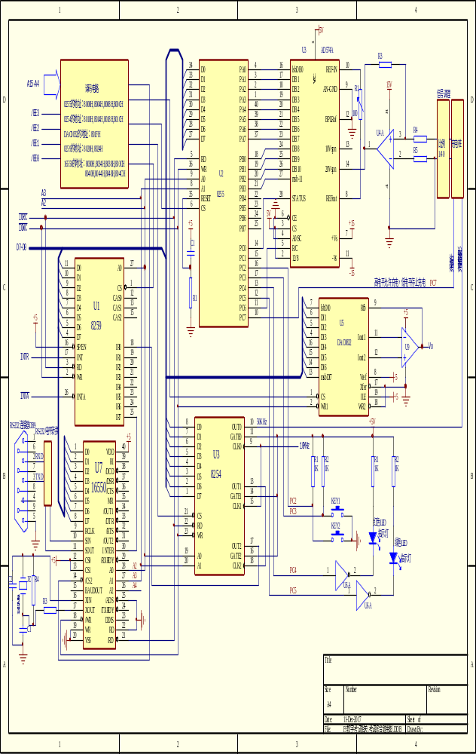
附：相关格式
GDTR格式
31……………………………………16 | 15…………………0
表 基 地 址 | 界 限

段选择子
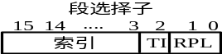
段描述符
31…………24 | 23 | 22 | 21 | 20 | 19…………16 | 15 | 14 13 | 12 | 11 10 9 | 8 | 7………………0
段基址（B31-B24） | G | D/B | L | AVL | 段界(L19-L16) | P | DPL | S | Type | A | 段基址(B23-B16) | 4
段基址（B15-B0） |  |  |  |  |  | 段界(L15-L0) |  |  |  |  |  | 0
中断门描述符格式
31…………24 | 23 | 22 | 21 | 20 | 19…………16 | 15 | 14 13 | 12 | 11 10 9 8 | 765 | 4……0
偏移地址（A31-A16） |  |  |  |  |  | P | DPL | 0 1 1 1 0 |  | 000 | 保留 | 4
段选择子（S15-S0） |  |  |  |  |  | 偏移地址(A15-A0) |  |  |  |  |  | 0

8255方式选择控制字
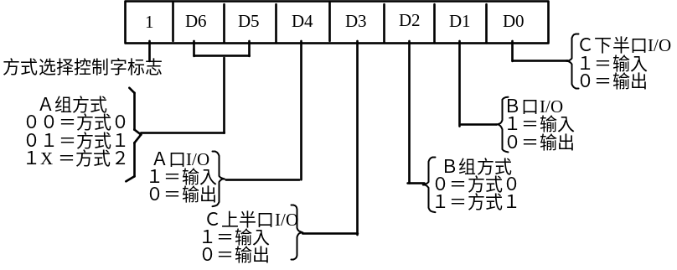

8255端口C置位复位控制字 8254控制字格式
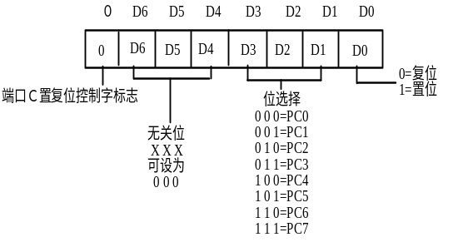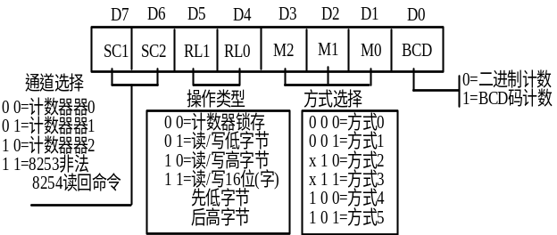
OCW2
D7 | D6 | D5 | D4 | D3 | D2 | D1 | D0
R | SL | EOI | 0 | 0 | L2 | L1 | L0

OCW3

D7 | D6 | D5 | D4 | D3 | D2 | D1 | D0
0 | ESMM | SMM | 0 | 1 | P | RR | RIS

